Začíname s násobením 3.D
Meno a priezvisko: ......................................

1. Vyfarbi v štvorcovej sieti štvorčeky podľa zadania. Vypočítaj príklady.
3 riadky po 5  3 . 5 =  5 + 5 + 5 =  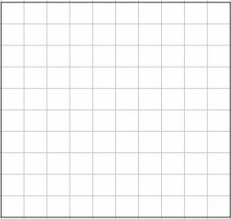 | 2 riadky po 9  2 . 9 =  9 + 9 = | 7 riadkov po 3  7 . 3 =  3 + 3 + 3 + 3 + 3 + 3 + 3 =

2. Zapíš počet rovnakých zoradených výrobkov príkladmi na sčítanie aj násobenie. Príklady vypočítaj.
2 + 2 + 2 =
3 . 2 =

3. Doplň chýbajúce čísla v číselných radoch.
 |  | 20 |  | 30 |  |  | 45 |  |  | 60

 |  | 63 | 60 |  |  | 51 |  |  |  | 39

 | 15 |  |  | 23 |  |  | 35 | 39

4. Pozoruj obrázok. Nájdi a prečiarkni časť, ktorá sa na obrázku nenachádza.

